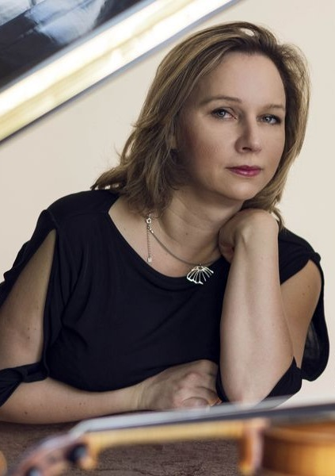
Katarzyna Nowaczewska-Manthey urodziła się w Poznaniu, gdzie ukończyła z wyróżnieniem Państwowe Liceum Muzyczne. Studia kontynuowała w Akademii Muzycznej im. F. Nowowiejskiego w Bydgoszczy w klasie prof. Jarosława Drzewieckiego. Szczególne miejsce w jej działalności koncertowej zajmuje kameralistyka. Swoje umiejętności solistyczne i kameralne rozwijała pod kierunkiem m.in.: Tatiany Szebanowej, Katarzyny Jankowskiej, Celiny Hellerowej, Aleksieja Orłowieckiego, Andrzeja Bauera, Jadwigi Kaliszewskiej, Jerzego Marchwińskiego i Waldemara Malickiego. Koncertowała m.in. z Bartłomiejem Niziołem, Wojciechem Mrozkiem, Vadimem Brodskim i Mariuszem Patyrą. Występuje w kraju i za granicą (Niemcy, Czechy, Austria). Dokonała nagrań dla TVP.
Uczestniczy jako akompaniator w Kursach Mistrzowskich, współpracując z takimi artystami jak: Mariusz Patyra, Viktor Pikajzen, Konstanty Andrzej Kulka, Wojciech Mrozek, Mirosław Pokrzywiński, Patrycja Piekutowska, Józef Frankstein, Alina Mleczko.
Jest wykładowcą Akademii Muzycznej w Bydgoszczy i nauczycielem fortepianu w Państwowym Zespole Szkół Muzycznych w Bydgoszczy Często towarzyszy uczniom i studentom na konkursach, zdobywając liczne nagrody za wyróżniający akompaniament.
W 2013, wraz ze skrzypaczką Katarzyną Bąkowską, otrzymała Grand Prix na I Międzynarodowym Konkursie dla Pedagogów w Warszawie w kategorii Kameralistyka z rekomendacją do nagrania płyty CD. Równolegle została laureatką I nagrody w kategorii Fortepian. W tej dyscyplinie przyznano jej również Nagrodę Specjalną za najciekawsze wykonanie utworu muzyki polskiej .
W 2004 otrzymała Dyplom Ministra Kultury za szczególne osiągnięcia pedagogiczne.

